ТЕХНИЧЕСКИ УНИВЕРСИТЕТ-ВАРНА
КОРАБОСТРОИТЕЛЕН ФАКУЛТЕТ
КАТЕДРА „ТОПЛОТЕХНИКА“

ДИПЛОМНА РАБОТА

Тема:
„Проектиране на хладилен склад за съхранение на замразена риба“

Разработил:…………………. | Ръководител:………………….
/ Иван Иванов Иванов / | / доц. д-р инж. И. Иванов /
Фак. №12345678
 | Консултант:………………….
 | / доц. д-р инж. И. Иванов /

Съдържание
Използвани съкращения 2
Въведение 3
ГЛАВА 1. Указания за ползване на шаблона за дипломна работа 4
1.1. Използване на стиловете 4
1.2. Втора подточка на глава 1 5
1.2.1. Пунктуация когато се прави изреждане 5
1.2.1.1. Оформяне на фигури 5
1.1.1.2. Оформяне на таблици и формули 7
1.1.2. Математични описания на съставните елементи и алгоритми за анализ на режимите 7
1.1.3. Цитиране и оформление на използваната литература 8
1.3. Глаголни форми 9
ГЛАВА 2. Глава втора 10
2.1. Точка първа на глава втора 10
2.1.1. Оформяне на съдържанието 10
Заключения 11
Цитирани източници 12
Приложение/я 13

Използвани съкращения
ВяЕЦ – вятърна електрическа централа
ФВЕЦ – фотоволтаична електрическа централа
НН – ниско налягане
ВН – високо налягане
БГВ – битова гореща вода
Въведение
Обемът на основния текст (без съдържание, литература, приложения и чертожната част) за ОКС „Бакалавър“ дипломна работа е най-малко 40 страници, (препоръчително 40÷60 страници). За ОКС „Магистър“ дипломна работа е най-малко 60 страници (препоръчително 60÷80 страници).

- Указания за ползване на шаблона за дипломна работа

1.1. Използване на стиловете
Указанията за използване на шаблона са за версии на MS Office 2007 или по-нови.
Използването на стиловете (меню „Styles“ на tab „Home“ ), създадени предварително в този шаблон, улеснява структурирането на текста и прави възможно автоматичното генериране на съдържанието.
За форматиране на заглавие на глава следвайте следните стъпки:
- Напишете заглавието на главата без да слагате номер;
- Маркирайте го;
- Изберете стила „Chapter“ от менюто със стиловете;
- Номера на главата се прави автоматично с прилагането на стила;
- Всяка глава автоматично започва на нова страница.
За второ ниво подзаглавие (Х.Х.) използвайте стила „Heading 2“, за трето ниво (Х.Х.Х.) използвайте „Heading 3“ и за четвърто ниво (Х.Х.Х.Х.) „Heading 3“. Ако е наложително допълнително пето ниво използвайте подточки а) b) c) и т.н.
Подзаглавията не се номерират автоматично с прилагането на определения стил, затова тяхната номерация се написва ръчно.
За основния текст на дипломната работа се използва стил „Main Body“.
За заглавията „Въведение“, „Използвани съкращения“, „Литература“ и „Приложения“ се използва стила „Contents“.
За надписите на фигурите и таблиците се използва стил „Фиг и Табл“.

1.2. Втора подточка на глава 1

1.2.1. Пунктуация когато се прави изреждане
Когато се прави изреждане (списъци) с тирета или други символи въвеждащото изречение завършва с двуеточие, а на нов ред започва изброяването. Изречението на всяко тире, когато е едно, завършва със запетая, точка и запетая, или без препинателен знак. Когато тирето има повече от едно изречение, всички те завършват с точка. Изречението на последното тире задължително завършва с точка.
Когато тиретата представляват продължение на мисълта на въвеждащото изречение, те започват с малка буква. Ако тиретата представляват отделни изречения се започва с голяма буква.

1.2.1.1. Оформяне на фигури
На фигура 1 е показан стила за оформяне на заглавията на фигурите. Текста е центриран и е позициониран под фигурата. Изписва се цялата дума „Фигура“, а не съкращение.
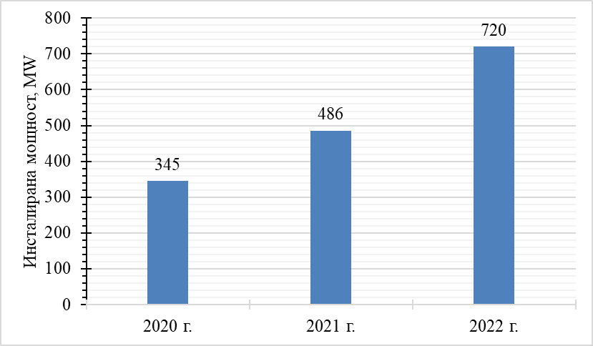
Фигура 1. Инсталирани мощности на ВяЕЦ в България за периода от 2020 г. до 2022 г.

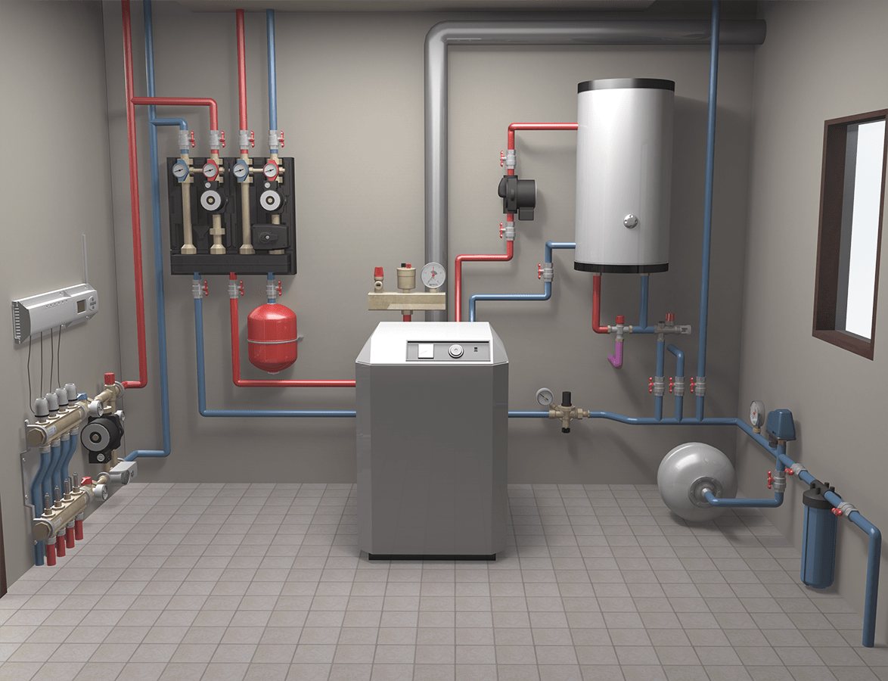
Фигура 2. Изглед на отоплителна инсталация с БГВ и подредба на елементите в абонатното помещение

1.1.1.2. Оформяне на таблици и формули
Оформянето на заглавието на таблиците е показано на таблица 1. Наименованията на редовете и колоните започват с главна буква.
Форматирането на формулите е показано с (1). Трябва да се спазват следните правила за форматиране на частите на формулите:
- номерацията на формулите се препоръчва да бъде отдясно;
- променливите и величините се записват с наклонен шрифт;
- матриците и векторите се записват с удебелен шрифт;
- горните и долни индекси се записват с наклонен шрифт, независимо дали основния символ е с наклонен или удебелен шрифт.
Всички графики, фигури, таблици и формули се номерират с една цифра. Номерацията на графики, фигури, таблици и формули продължава последователно (1, 2, 3, 4, …, n) до края на дипломната работа.
При цитиране на фигура или таблица в текста не се поставя точка след цифрата, освен ако не е в края на изречението.

1.1.2. Математични описания на съставните елементи и алгоритми за анализ на режимите
Таблица 1. Таблица първа
Елемент | Мощност, W | Напрежение, V | Ток, А
Едно | 120,00 | 12,00 | 10,00
Две
Три
Четири
Таблица 2. Таблица втора
Елемент | Мощност, W | Напрежение, V | Ток, А
Едно | 120,00 | 12,00 | 10,00
Две
Три
Четири

Трябва да се включи от менюто „Home“ - „Paragraph“ - „Borders“ опцията „View Gridlines“ за да се виждат линиите за таблиците на формулите.
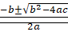 (1)
ГРЕШНО

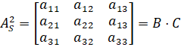 | (1)
ВЯРНО

1.1.3. Цитиране и оформление на използваната литература
Цитиране на литературен източник се прави с квадратни скоби и се посочва номер на източника от списъка с използваната литература [4].
Оформлението на списъка с използваната литература е показано в раздела „Литература“, съгласно стандарта IEEE. Подреждането на литературните източници става по ред на цитиране в текста. При цитиране на самостоятелен източник се цитира по този начин - [1]. При цитиране на последователни източници от 1 до 5 по този начин - [1-5]. При цитиране на последователни източници от 6 до 7 по този начин - [6, 7]. При цитиране на непоследователни източници от 2 и 4 по този начин - [2], [4].
Литератури [1, 2] и [1-3] са пример за цитиране на книги. Литература [4, 5] е пример за цитиране на статия в списание, сборник или статия от конференция. Литература [6] е пример за цитиране на интернет статия.
Може да се използва генератора Manage Sources от менюто на Word – References – Citations & Bibliography, където да бъдат въведени литературните източници.
Може да се използва и уеб сайт за генериране съгласно стандарта IEEE - https://www.mybib.com/tools/ieee-citation-generator

1.3. Глаголни форми
При писане на научни текстове се избягва личната форма на изказ. Вместо това се употребяват безлични форми:
- „Затова правим опростяване на формулата“, „Използваме следния алгоритъм” – ГРЕШНО!
- „Затова се прави опростяване на формулата“, „Използва се следния алгоритъм“ – ПРАВИЛНО!

- Глава втора

2.1. Точка първа на глава втора

2.1.1. Оформяне на съдържанието
Съдържанието се оформя автоматично. В него влизат всички заглавия и подзаглавия форматирани със стиловете „Chapter“, „Contents“ и „Heading 2“ до „Heading 4“.
След като са правени промени по заглавията и подзаглавията на главите съдържанието се опреснява с бутона „Update Table“, намиращ се в меню References – Table of Contents.

Заключения
Обобщават се основните изводи и резултати от дипломната работа, като трябва да има най-малко 3 броя.

Цитирани източници

[1] | С. Дичев, Хладилни машини и инсталации, София: Техника, 1980.
[2] | Г. Недев, И. Павлова и Д. Русев, Хладилници и хладилни инсталации, Варна: ТУ-Варна, 2006.
[3] | С. Стамов, Справочник по отопление вентилация и климатизация част II Основи на отоплението и вентилацията, София: Техника, 1990.
[4] | Н. Харизанов и Н. Пенкова, „Изследване на температурното стратифициране в акумулатори на топлинна енергия,“ Mathematical Modeling and Computer Simulation, том II, № 5, pp. 59-66, 2014.
[5] | I. Beloev, K. Gabrovska-Evstatieva and B. Evstatiev, "Compensation of CO2 Emissions from Petrol Stations with Photovoltaic Parks: Cost-Benefit and Risk Analysis," Acta Technologica Agriculturae 4, vol. 20, pp. 85-90, 2017.
[6] | W. contributors, "Heat transfer," Wikipedia, April 2024. [Online]. Available: https://en.wikipedia.org/wiki/Heat_transfer.
[7] | C. Maduta, S. Tsemekidi-Tzeinaraki, L. Castellazzi and D. Dagostino, "Updates on the Energy Performance of Buildings Directive implementation in the EU Member States," JRC Publications Repository, 2025.

Приложение/я

